|  |  |  |
| --- | --- | --- |
| рис 2 герб  **МИНИСТЕРСТВО ОБРАЗОВАНИЯ,**  **НАУКИ И МОЛОДЕЖНОЙ ПОЛИТИКИ КРАСНОДАРСКОГО КРАЯ**  Государственное бюджетное учреждение  дополнительного образования  Краснодарского края  **«Центр развития одаренности»**  350000 г. Краснодар, ул. Захарова, 11  тел. 8 (861) 201-51-93  е-mail: [cro.krd@mail.ru](mailto:cro.krd@mail.ru) |  | **Региональная олимпиада школьников**  **по географии**  **2019-2020 учебный год**  **8 класс, задания** Председатель предметно-методической комиссии: Филобок А.А., к.г.н., доцент |

Задание 1. Внимательно посмотрите на рисунок 1, на котором обозначен фрагмент правового режима морских границ.

**А**

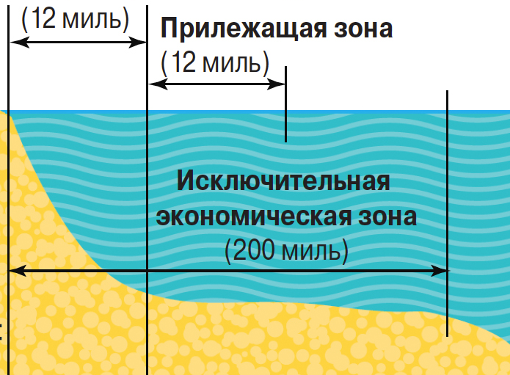

Рисунок 1 − Фрагмент правового режима морских границ

Ответьте на вопросы:

1. Дайте определение зоны, обозначенной на схеме буквой А:

2. По каким морям проходит северная морская граница России?

3. Юго-западная морская граница России расположена в водах Азовского, Каспийского и Чёрного морей. Берега каких стран омывают эти моря?

4. Назовите пролив, который соединяет Черное и Азовское моря?

5. По каким морям проходит восточная морская граница России?

Задание 2. Допишите недостающие данные в тексте о населении России:

Население страны составляет ___(1)___ млн 745 тысяч 098 человека на 1 января 2020 года. Но учитывая огромные пространства России распределено оно крайне неравномерно: средняя плотность составляет ___(2)___. Самая низкая плотность населения в России - на полуострове ___(3)___ всего 0,07 ___(4)___.

Ответьте на вопросы:

а) Почему самая низкая плотность на этом полуострове?

б) Сколько в России, по состоянию на 1 января 2019 г. имеется городов с численностью населения более 1 млн человек (городов-миллионеров)?

в) Перечислите эти города-миллионеры.

Задание 3. Ознакомьтесь с рисунком 2 и ответьте на вопросы:

**А**

**Б**

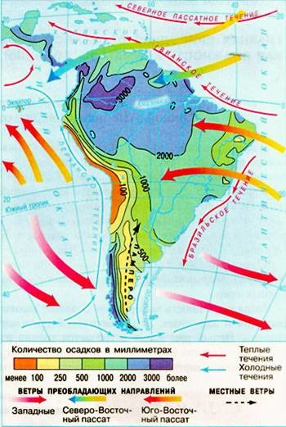

Рисунок 2 – Распределение осадков и ветров

(https://otvet.imgsmail.ru/download/595ca0dca43c53537ee4c318c767f878_i-65.jpg)

1. Какой материк изображен на рисунке 2 ?

2. Назовите самую высокую точку этого материка. Укажите ее высоту. Назовите горную систему, в которой находится эта вершина.

3. Укажите название низменности, где выпадает наибольшее количество осадков на материке

4. Укажите название пустыни, где выпадает наименьшее количество осадков на материке

5. Перечислите постоянные ветры, влияющие на климат материка.

6. Объясните, почему на побережье Тихого океана в пункте А выпадает намного меньше осадков, чем в пункте Б.

Задание 4

Путешественник находился в точке с координатами 0° широты и 55°з.д. Он продвинулся сначала к тропику Козерога на 777 км, а затем повернул в сторону Гринвичского меридиана и проделал еще 555 км. Определите страну, широту и долготу пункта, где оказался путешественник после перехода. Ход ваших рассуждений запишите.

Задание 5. О какой из республик Российской Федерации идет речь:

1. На востоке, в горах, берет начало река, которая петляя, прорезает территорию всей республики. Это приток главного притока крупнейшей реки, не имеющей стока в Мировой океан. В верховьях реки находится одна из величайших карстовых пещер, в которой обнаружены наскальные изображения мамонта, лошади и носорога эпохи палеолита.

***Как называются горы и самая большая река в республике? Притоком какой реки она является? О какой пещере идет речь?***

1. Многие представители титульной нации (т.е. народа, давшего название республике) прославили свой край. Наиболее известным национальным героем стал бунтарь и поэт, сподвижник Емельяна Пугачева.

***Какой это народ? Назовите Имя и Фамилию национального героя.***

1. До 1970-х годов республика была вторым в стране регионом по добыче нефти. Столица республики, город – миллионер, стоящий на берегу главной реки, является крупным центром нефтепереработки.

***О каком городе идет речь?***

**Тест**

1. Установите соответствие между рельефообразующими факторами, созданными ими формами рельефа и территориями, для которых наиболее характерны эти формы.

|  |  |  |
| --- | --- | --- |
| Рельефообразующий фактор | Формы рельефа | Территории |
| А. Деятельность текучих вод | 1. Барханы | а. Юг Восточно-Европейской равнины |
| Б. Действие силы тяжести | 2. Балки | б. Северо-запад Восточно-Европейской равнины |
| В. Деятельность ледника | 3. Осыпи | в. Прикаспийская низменность |
| Г. Деятельность ветра | 4. Гряды | г. Кавказ |

2. По описанию определите о каком местном ветре идет речь:

Это сухой, обжигающий **местный** ветер, с пылью и песком, который дует в **Центральной Азии**. Имеет юго-западное направление и дует в верховьях Амударьи. Его продолжительность от нескольких суток до нескольких недель, ранней весной с ливнями.

А) бора;

Б) афганец;

В) баргузин;

Г) фён;

3. Какой заповедник в России является самым крупным по площади?

А) Большой арктический заповедник;

Б) Кавказский заповедник;

В) Кроноцкий заповедник;

Г) Алтайский заповедник;

4. Дайте определение, что такое реэмиграция?

А) выезд за границу в надежде найти высокооплачиваемую работу;

Б) процесс возвращения русскоязычного населения обратно в Россию после

распада Советского Союза;

В) перемещение из села в город, из одного региона в другой;

Г) переселение населения из районов, подвергшихся радиоактивному

заражению;

5. Минимальная температура воздуха в северном полушарии зарегистрирована в (на)

А) Гренландии;

Б) Северном полюсе;

В) Северо-Восточной Сибири;

Г) Дальнем Востоке;

6. Благодаря своему географическому положению Африка

А) равномерно увлажнена;

Б) находится на пути западных ветров;

В) является самым высоким материком;

Г) характеризуется наиболее высокими температурами;

7. Экспедиция под командованием И.Ф. Крузенштерна и Ю.Ф. Лисянского

А) совершила первое плавание между Азией и Америкой;

Б) открыла Северный морской путь;

В) открыла Антарктиду;

Г) совершила первое русское кругосветное плавание;

8. Назовите острова, местные жители которых говорят на французском языке

А) Мадагаскар;

Б) Калимантан;

В) Новая Зеландия;

Г) Новая Каледония;

9. Установите соответствие:

|  |  |
| --- | --- |
| Столица | Государство |
| 1) Аккра | А) Куба |
| 2) Веллингтон | Б) Перу |
| 3) Лима | В) Новая Зеландия |
| 4) Гавана | Г) Гана |
|  | Д) Австралия |

10. Какие из указанных островов, архипелагов, заливов расположены у берегов России

А) Шпицберген;

Б) Земля Франца Иосифа;

В) Финский залив;

Г) остров Святой Елены;

11. Какие из указанных признаков свидетельствуют о том, что Кавказские горы относятся к области Кайнозоской складчатости?

А) наличие оврагов;

Б) повышенная сейсмическая активность;

В) четко выраженная форма горного рельефа (остроконечные вершины,

узкие долины рек);

Г) складчатые структуры в основании;

12. Кто из русских земледельцев первым достиг берегов Тихого океана?

А) Ермак;

Б) Иван Москвитин;

В) Василий Поярков;

Г) Курбат Иванов;

13. С именем каких ученых и путешественников связано освоение Северного морского пути?

А) Амундсен;

Б) Норденшельд;

В) Ломоносов;

Г) Обручев;

14. Какая из перечисленных территорий России НЕ образовалась в мезозойскую эру.

А) Верхоянский хребет;

Б) хребет Черского;

В) Чукотское нагорье;

Г) горы Камчатки.